Instalación del Kiosko.
Instalación de aplicación en xampp.
Para ello es necesario instalar xampp localmente en la computadora que tendrá acceso al kiosko, para el correcto funcionamiento de la aplicación es necesario que el kiosko esté en la misma red que el servidor.
- Se debe instalar xampp en su versión 7.4.30, el proceso de instalación se debe de dejar todo por defecto.
- Copiar el proyecto printer dentro de la carpeta htdocs de xamp.
Con esto el kiosko ya tendrá lista la aplicación de impresión de turnos y de documentos en A4. El siguiente paso a realizar es la instalación y configuración de impresoras.

Para la impresora térmica es necesario que esté conectada a la computadora. Los controladores que se instalan son para el caso de la impresora T20II de EPSON, “APD5_MAN_T20II_EN_F.exe” y “APD_513_T20II.exe”.
Cuando se instale el “APD_513_T20II.exe” abrirá una ventana de dialogo para el registro de la impresora térmica.
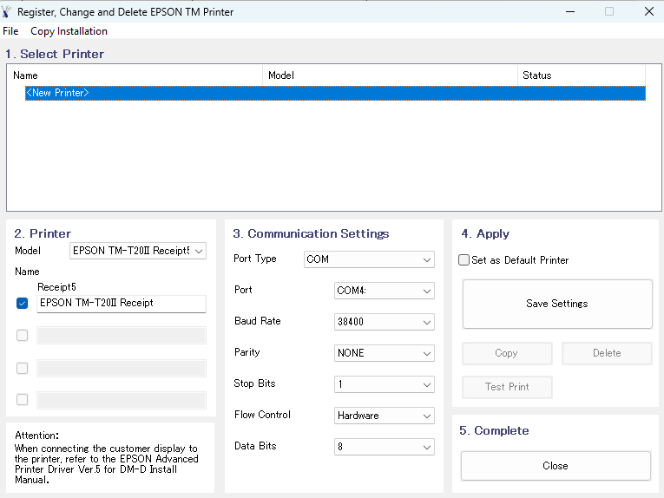
Hay que configurar esa vista tal como se muestra a continuación:

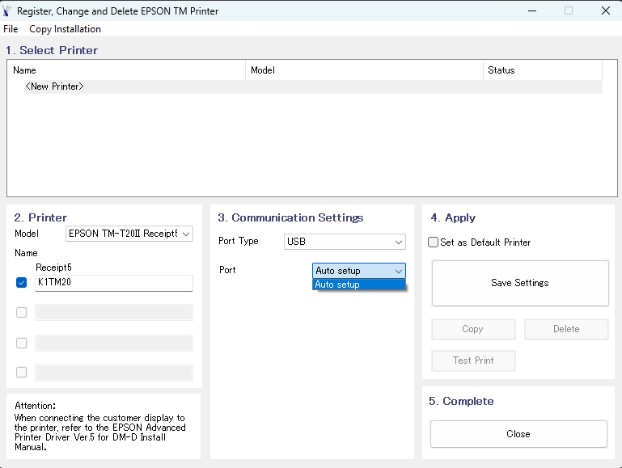
Donde indica el puerto dejarlo en autosetup y darle al botón Save Settings una vez guardado la impresora térmica debería imprimir una pequeña muestra, si no es el caso entonces modificar el puerto y no dejarlo en Auto setup, a veces en la primera vez no detecta el puerto, si embargo después de varios intentos de guardar ya los detecta y se cambia el puerto que aparezca hasta que funcione.
Una vez en este punto debemos irnos a impresoras y escáneres de Windows.
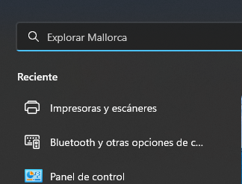
Aquí buscamos la “K1TM20” o EPSON TM-T20II y le damos click y luego en propiedades de la impresora.
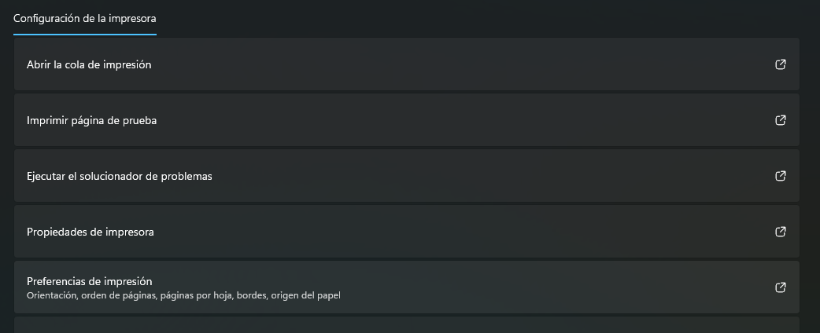
Una vez allí debemos dirigirnos al apartado de compartir, o “uso compartido”. Damos click en el checkbox de compartir, y le apicamos el nombre “K1TM20”.

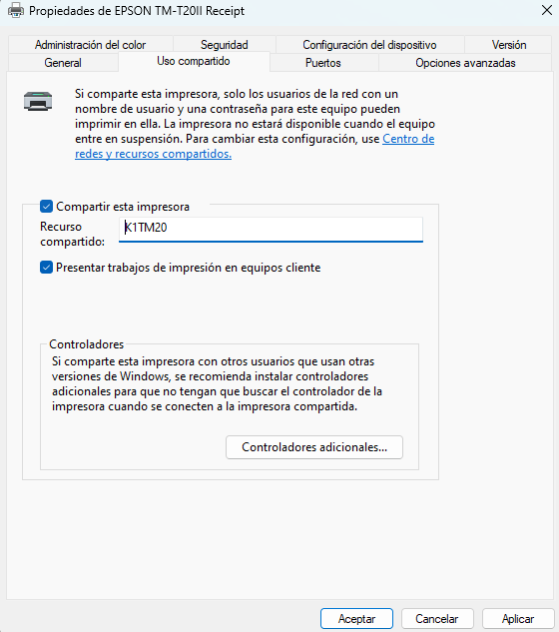
Con todo esto listo ya debería poderse imprimir los turnos desde la vista de la aplicación.

Impresora A4
Los instaladores para la impresora A4 es similar, con la diferencia que esta debe ser configurada al compartir con el nombre de “EPSONL3210”.
PDF TO PRINTER
El archivo PDFtoPrinter.exe debe ser copiado en el disco local C, para posteriormente ser llamado por un servicio que ejecutará la impresión.

MODO KIOSKO EN WINDOWS 11
Para que la computadora del Kiosko inicie directamente con la interfaz de emisión de turnos, en Windows 11 está la funcionalidad de configurar un usuario Kiosko. Para ello hay que seguir los siguientes pasos.
- Entramos a configuración de Windows.
- En el menú de opciones seleccionamos cuentas.
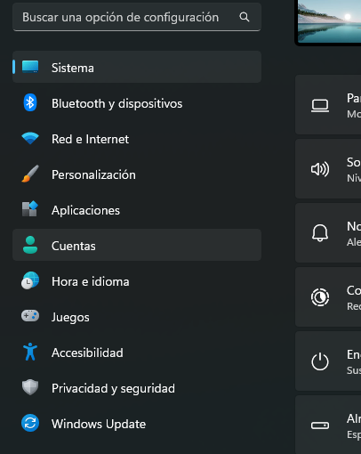
- Seleccionamos la opción otros usuarios.
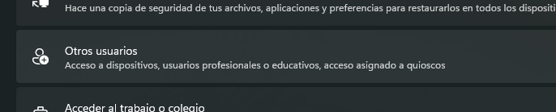
- Seleccionamos el botón “Comenzar”
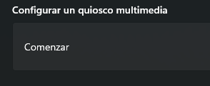
- Allí seleccionamos que la aplicación que se inicie sea Edge o un navegador web, y le apuntamos al servicio del hqsTurnTicket para toma de turnos, ejemplo:
“http://192.168.100.72:9494/turnos/principal/3”

